# 用户登录

1. 增加用户首次登录，改密码的功能，必须要改；参照填报系统此功能；

# 整体态势

1. 去掉右上角的行政区划选择项；

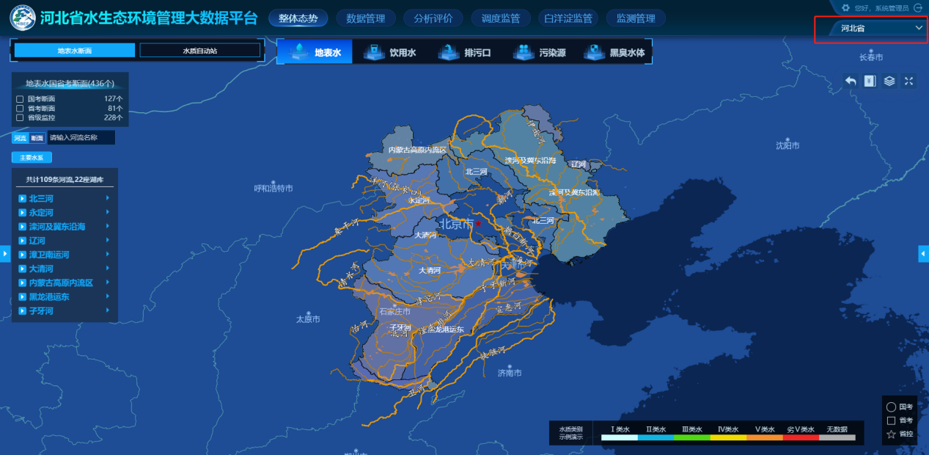

# 数据管理

## 地表水

### 地表水断面手工监测数据

1. 导出Excel文件是空白的；

# 调度监管

## 污水处理厂日常监管

1. 在“监测报警”下增加“污水处理厂日常监管”模块；
2. 下级模块包括“污水处理厂自动监测数据”“污水处理厂超标处置单”；

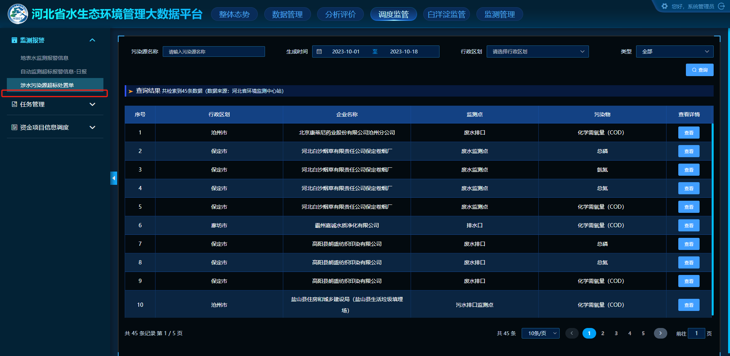

### 污水处理厂自动监测数据

1. 使用以前，数据管理模块中，污染源自动监测数据，但只显示污水处理厂的监测数据；
2. 列表右上角增加“数据未经审核，仅供参考”；如下图

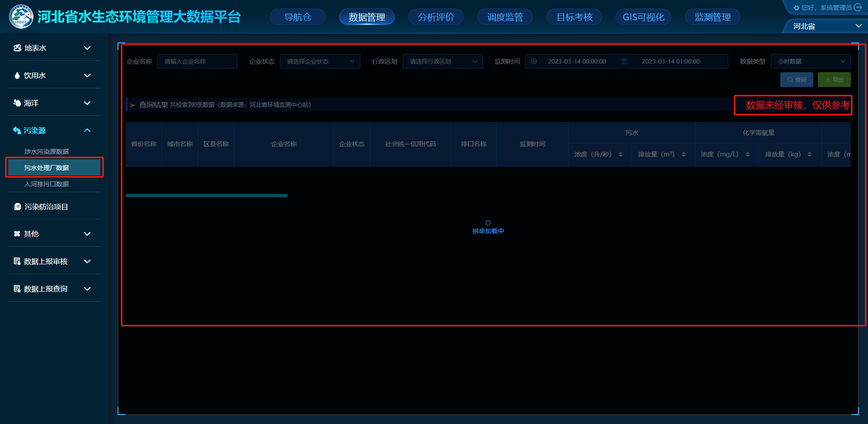

### 污水处理厂超标处置单

1. 类型，只保留“污水处理厂”，复制一份，放到“污水处理厂超标处置单”模块；

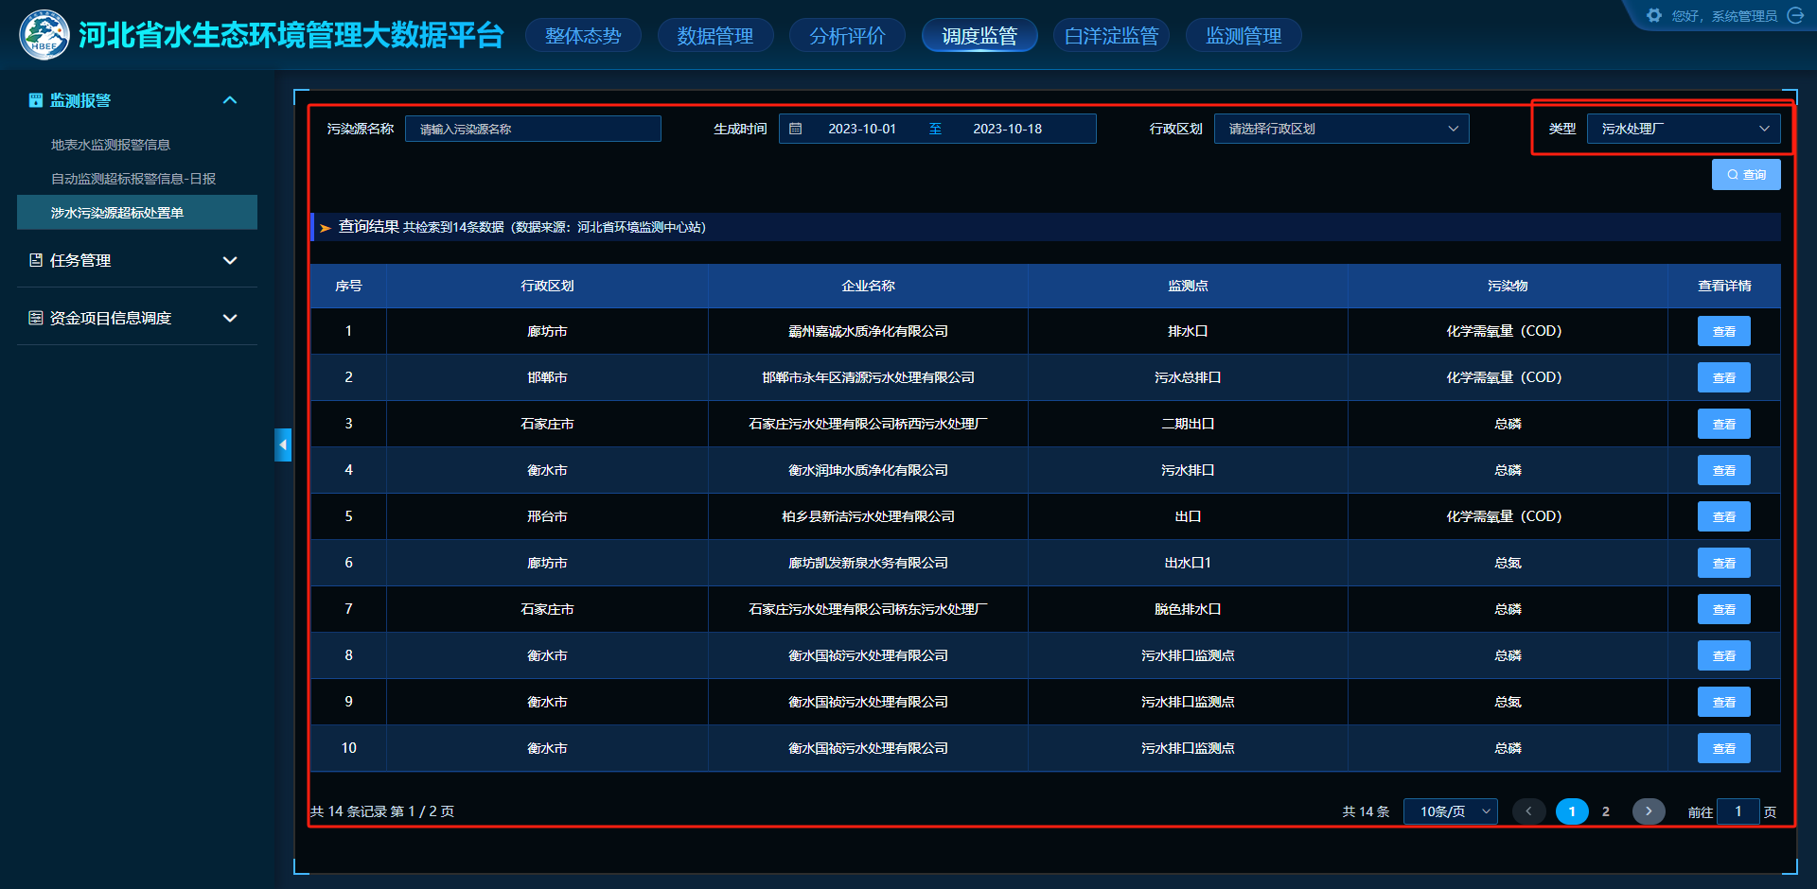

# 系统管理

## 用户管理

1. 新增以下用户

|  |  |  |  |  |
| --- | --- | --- | --- | --- |
| **用户名称** | **用户账号** | **用户角色** | **行政区划** | **是否激活** |
| 白洋淀保障中心-刘伟强 | bzzxlwq | 省级用户 | 河北省 | 激活 |
| 白洋淀保障中心-靳秀英 | bzzxjxy | 省级用户 | 河北省 | 激活 |
| 白洋淀保障中心-李洪波 | bzzxlhb | 省级用户 | 河北省 | 激活 |
| 白洋淀保障中心-牛利民 | bzzxnlm | 省级用户 | 河北省 | 激活 |
| 白洋淀保障中心-李霄宇 | bzzxlxy | 省级用户 | 河北省 | 激活 |
| 白洋淀保障中心-周静博 | bzzxzjb | 省级用户 | 河北省 | 激活 |
| 白洋淀保障中心-郑志洋 | bzzxzzy | 省级用户 | 河北省 | 激活 |
| 白洋淀保障中心-高博 | bzzxgb | 省级用户 | 河北省 | 激活 |
| 白洋淀保障中心-林静 | bzzxlj | 省级用户 | 河北省 | 激活 |
| 白洋淀保障中心-贾艳乐 | bzzxjyl | 省级用户 | 河北省 | 激活 |
| 白洋淀保障中心-韩寿兵 | bzzxhsb | 省级用户 | 河北省 | 激活 |
| 水处-李若玲 | sclrl | 省级用户（含资金管理） | 河北省 | 激活 |
| 水处-韩媛芝 | schyz | 省级用户（含资金管理） | 河北省 | 激活 |
| 水处-冯亚平 | scfyp | 省级用户（含资金管理） | 河北省 | 激活 |
| 水处-张文聪 | sczwc | 省级用户（含资金管理） | 河北省 | 激活 |
| 水处-李明 | sclm | 省级用户（含资金管理） | 河北省 | 激活 |
| 水处-杨亚洁 | scyyj | 省级用户（含资金管理） | 河北省 | 激活 |
| 水处-李卫军 | sclwj | 省级用户 | 河北省 | 激活 |
| 水处-简鹏刚 | scjpg | 省级用户 | 河北省 | 激活 |
| 水处-杜芮瑶 | scdry | 省级用户 | 河北省 | 激活 |
| 水处-孙硕 | scss | 省级用户 | 河北省 | 激活 |
| 水处-徐斌 | scxb | 省级用户 | 河北省 | 激活 |
| 水处-王君阳 | scwjy | 省级用户 | 河北省 | 激活 |

## 权限管理

### 权限配置

1. 弹窗中增加“监测管理”及他的二级“手工监测、水质自动站”；

